MÓDULO DIRIGIDO A LA COMUNIDAD EN TEMAS DE SALUD PÚBLICA PARA FORMAR A LÍDERES
Se estructuró un documento donde se plantea un módulo educativo dirigido a líderes de la comunidad para formarlos en temas de salud pública, enfocados a la promoción de la salud, prevención de la enfermedad, cuidado, autocuidado y hábitos saludables.
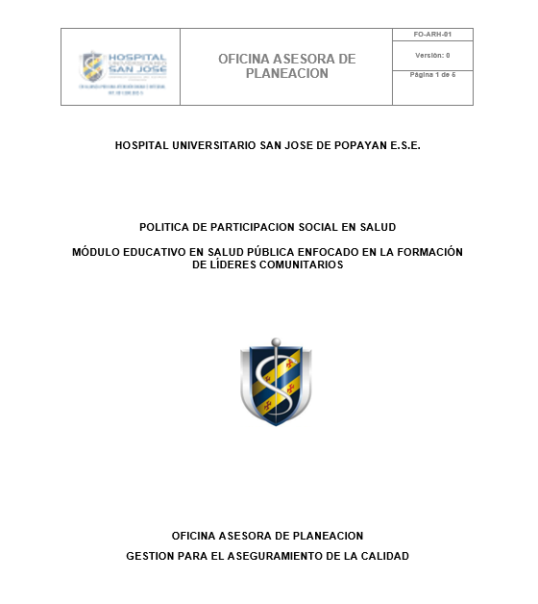
El módulo plantea en cuatro sesiones, capacitar a lideres de la comunidad en:
- Introducción a la Promoción de la Salud y la Prevención de Enfermedades
- Hábitos Saludables y su Impacto en la Comunidad
- Cuidado y Autocuidado: Herramientas para el Bienestar Personal
- Estrategias de Comunicación y Liderazgo para Promover la Salud

Para las vigencias futuras se espera poder aplicar el módulo en la comunidad dependiendo de la respuesta de sus lideres en la coordinación de la población de sus áreas de influencia.

